# Aula 2-Matrizes: Definições e conceitos básicos

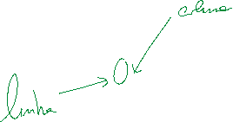

|  |
| --- |
| **Definição:** |

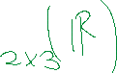

## Vetor como matriz coluna:

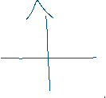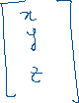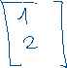

## Designações atribuídas às matrizes:

* Igualdade de matrizes



$$\left[\begin{matrix}1 & 2 & 3\end{matrix}\right]???\left[\begin{matrix}1 & 2 & 3 \\ 1 & 2 & 3\end{matrix}\right]$$

$$\left[\begin{matrix}1 & 2 & 4 \\ a & b & c\end{matrix}\right]=\left[\begin{matrix}x & y & z \\ -1 & -3 & -4\end{matrix}\right]$$

* Matriz quadrada



$m=n$

* Matriz linha e matriz coluna



* Matriz nula

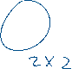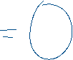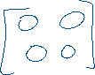

* Matriz diagonal, matriz escalar e matriz identidade

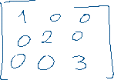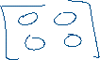

Diagonal principal



outra diagonal designada por diagonal secundária.

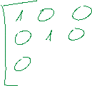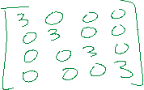

* Matriz triangular

**Superior**

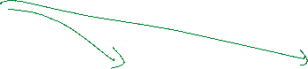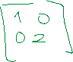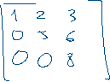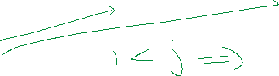

**Inferior**

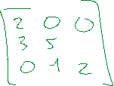

* Matriz transposta e matriz simétrica



|  |  |
| --- | --- |
| $$A=\left(a_{ij}\right)$$ $$A∈M_{m×n}\left(R\right)$$ | $$A^{T}=(a_{ji})$$ $$A^{⊤}∈M_{ }\left(R\right)$$ |
| $$\left[\begin{matrix}1 & -2 & 5 \\ 7 & 0 & 3\end{matrix}\right]$$ |  |

* Matriz Simétrica

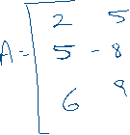

* Matriz na forma escalonada e matriz na forma canónica reduzida por linhas



$A∈M_{m×n}(K)$ diz-se na **forma escalonada** se:





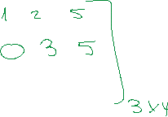

diz-se na **forma canónica reduzida por linhas** se:





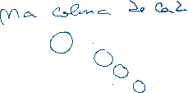

## SCILAB:

2+3

A=[1 2 sqrt(5);3 %pi 2]

A=[1 2 sqrt(5);3 %pi 2];

A(1,3)

A(2,2)=1/2

A(1;:)

A(1,:)

A(:,2)

A

B=[1;3]

AL=[A B]

AL=[B A]

A

C=[2 4 6]

[A;C]

C=[2 4]

[A;C]

zeros(5,6)

zeros(3,1)

diag([1 2 3 4])

eye(4,4)

eye(5,4)

eye(4)

A

A'

rref(A)

## Exercícios



1.1(pg 23)

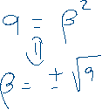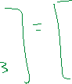

1.2(pg 23)

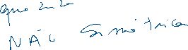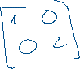

## TPC

1.8(pg 33) Considere as seguintes matrizes:

$A=\left[\begin{matrix}2 & 3 & -4 \\ 1 & 0 & -1 \\ 3 & -1 & 5\end{matrix}\right]$; $B=\left[\begin{matrix}0 & 4 & 2 \\ -1 & 2 & -3\end{matrix}\right]$; $D=\left[\begin{matrix}3 & 1 & -8 \\ -2 & 0 & 4\end{matrix}\right]$;

Calcule:

1. $2B-D$;
2. $3I_{3}-2A$;

* Scilab

B*D

$$A=\left[\begin{matrix}1 & 1 & 1 \\ 2 & 2 & 2 \\ 3 & 3 & 3\end{matrix}\right], B=\left[\begin{matrix}2 & 3 & 4 \\ -3 & -4 & -5 \\ 4 & 5 & 6\end{matrix}\right], C=\left[\begin{matrix}1 & 2 & 2 \\ 1 & 2 & 2 \\ 1 & 0 & 1\end{matrix}\right], D=\left[\begin{matrix}3 & -1 & 2 \\ -3 & 0 & -2 \\ 0 & 1 & 0\end{matrix}\right]$$

Introduzir no scilab as matrizes acima indicadas.

TPC-1 Propriedades-Investigar (ESI-PL-8/3)

TPC-2 Aplicações das matrizes (ESI-PL-10/3)

TPC-3 Revisões de Sistemas de Equações Lineares (ESI-PL-10/3)